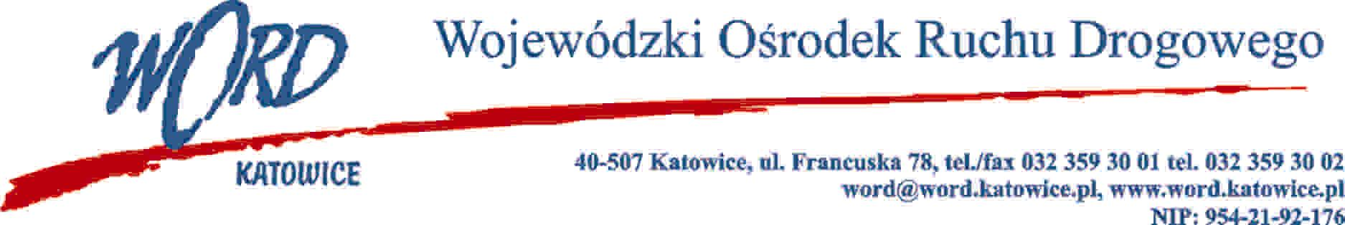
Katowice 22.02.2024 r.
AT-ZP.262.5.11.2024.EG
Zgodnie z art. 222 ust. 4 ustawy z dnia 11 września 2019 r. Prawo zamówień publicznych (Dz. U. z 2023 r. poz. 1605 z późn. zm.) Wojewódzki Ośrodek Ruchu Drogowego w Katowicach informuje, że w postępowaniu pn. „Dostawa motorowerów na potrzeby WORD Katowice” zamierza przeznaczyć kwotę na sfinansowanie zamówienia:
Dla części I postępowania: 41 694,00 złotych (słownie czterdzieści jeden tysięcy sześćset dziewięćdziesiąt cztery złote 00/100)
Dla części II postępowania 56 520,00 złotych (słownie: pięćdziesiąt sześć tysięcy pięćset dwadzieścia 00/100)
W oryginale podpis:
Dyrektor Krzysztof Przybylski

